ΘΕΜΑΤΑ ΕΞΕΤΑΣΕΩΝ ΣΤΗ ΦΥΣΙΚΗ ΓΙΑ ΤΗΝ ΕΙΣΑΓΩΓΗ ΣΤΟ ΠΜΣ
«ΑΤΜΟΣΦΑΙΡΙΚΕΣ ΕΠΙΣΤΗΜΕΣ ΚΑΙ ΠΕΡΙΒΑΛΛΟΝ»
ΟΚΤΩΒΡΙΟΣ 2024

ΘΕΜΑ 1: Δύο σώματα συνδέονται με ένα ελαφρό νήμα που περνάει γύρω από μια τροχαλία χωρίς τριβές, όπως φαίνεται στο σχήμα. Το σώμα μάζας m₁ βρίσκεται πάνω σε τραχιά επιφάνεια και είναι συνδεδεμένο με ένα ελατήριο σταθεράς k. Το σύστημα αφήνεται ελεύθερο, ενώ ήταν ακίνητο και το ελατήριο δεν είχε εκταθεί. Υπολογίστε το συντελεστή τριβής ολίσθησης ανάμεσα στο σώμα m₁ και στην επιφάνεια, όταν το σώμα m₂ κατέβει αφού διανύσει απόσταση h προτού σταματήσει.
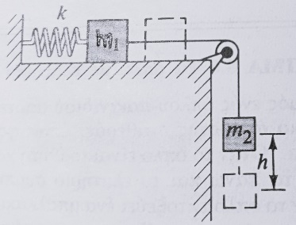
ΘΕΜΑ 2: Ένας δορυφόρος μάζας m κινείται σε κυκλική τροχιά γύρω από τη Γη σε ύψος h από την επιφάνειά της. Να υπολογίσετε την ταχύτητα υ και την περίοδο περιστροφής Τ του δορυφόρου. Δίνονται η σταθερά παγκόσμιας έλξης G, η ακτίνα της Γης R και η μάζας της Γης M.

ΘΕΜΑ 3: Ιδανικό αέριο βρίσκεται σε κατάσταση ισορροπίας Α με πίεση P=P₀, θερμοκρασία T=T₀ και όγκο V=V₀. Το αέριο εκτελεί κυκλική μεταβολή που αποτελείται από τις παρακάτω αντιστρεπτές μεταβολές: Ισοβαρή εκτόνωση ΑΒ μέχρι να τριπλασιαστεί η θερμοκρασία, ισόθερμη εκτόνωση ΒΓ μέχρι να υποτετραπλασιαστεί η πίεση, ισοβαρή συμπίεση ΓΔ και ισόθερμη συμπίεση ΔΑ μέχρι να επανέλθει στην αρχική κατάσταση Α. Να σχεδιάσετε τις μεταβολές σε διάγραμμα P-V και να υπολογίσετε το έργο της κυκλικής μεταβολής.

ΘΕΜΑ 4: Δύο πλάκες θερμικά αγώγιμων υλικών πάχους L₁ και L₂ και θερμικής αγωγιμότητας k₁ και k₂ εφάπτονται μεταξύ τους. Οι θερμοκρασίες των εξωτερικών επιφανειών τους είναι Τ₁ και Τ₂ (Τ₂>Τ₁). Να βρεθούν α) η θερμοκρασία και β) ο ρυθμός διάδοσης θερμότητας στην επιφάνεια επαφής των δύο πλακών, δεδομένου ότι η κατάσταση θεωρείται σταθερή με το χρόνο.
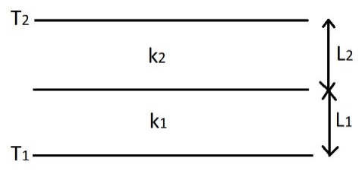
ΘΕΜΑ 5: Σφαιρικό σώμα ακτίνας R=4cm ακτινοβολεί ομοιόμορφα στον χώρο. Αν σε απόσταση r=1m από το κέντρο του σώματος η ένταση της ακτινοβολίας είναι , I₁=2W/m², να υπολογίσετε α) την ισχύ της εκπεμπόμενης ακτινοβολίας από το σώμα και β) την ένταση της ακτινοβολίας στην επιφάνεια του σώματος.

ΘΕΜΑ 6: Βλήμα μάζας 𝑚 = 0,02Kg κινείται οριζόντια με ταχύτητα 𝜐=200𝑚/𝑠 και σφηνώνεται σε ξύλινο στόχο μάζας 𝛭=0.98Kg, ο οποίος βρίσκεται ακίνητος πάνω σε λείο τραπέζι σε ύψος 𝛨=1.25m, από οριζόντιο δάπεδο. Να βρεθούν α) η ταχύτητα του συσσωματώματος αμέσως μετά την κρούση, β) η μεταβολή της ορμής του βλήματος κατά τη διάρκεια της ενσφήνωσης και γ) το μέτρο της δύναμης που ασκεί ο ξύλινος στόχος στο βλήμα, αν γνωρίζετε ότι η κρούση διαρκεί 0.01s. Κάποια στιγμή το συσσωμάτωμα ξεπερνά την άκρη του τραπεζιού. Να προσδιορίσετε το χρόνο που απαιτείται για να φτάσει το συσσωμάτωμα στο δάπεδο, καθώς και τη μέγιστη οριζόντια απομάκρυνσή του (οριζόντιο βεληνεκές). Δίνεται η επιτάχυνση της βαρύτητας: 𝑔 = 10𝑚/𝑠². Η αντίσταση του αέρα μπορεί να αγνοηθεί.

ΚΑΛΗ ΕΠΙΤΥΧΙΑ!

